2017-2018 EĞİTİM-ÖĞRETİM YILI
………………………………….. ORTAOKULU 6/ …. SINIFI
1.DÖNEM 3.MATEMATİK YAZILISI

Adı-Soyadı :
Sınıfı :
Numarası :

1)
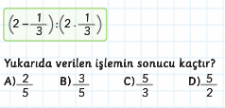

2)
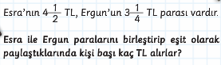

3)
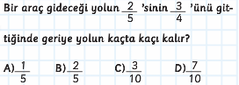

4)
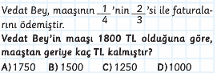

5)
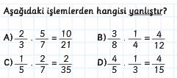

6)
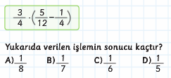

7)
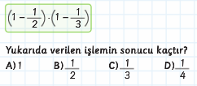

8)
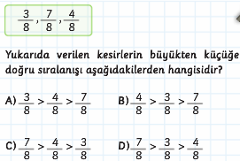

9)
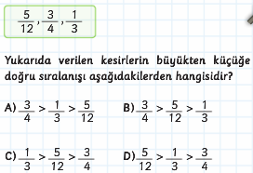

10)
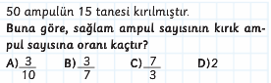

11)
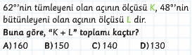

12)
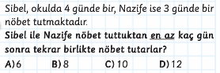

13)
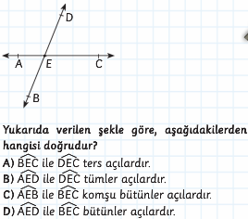

14)
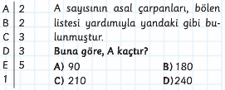

15)
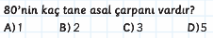

16)
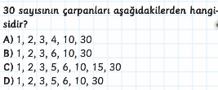

17)
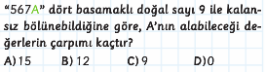

18)
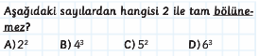

19)
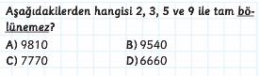

20)
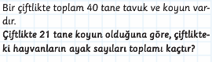

Her soru 5 puan değerinde olup, süreniz 40 dakikadır. Başarılar

